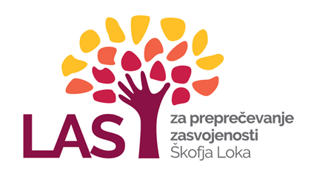
Prijavljam se na predavanja, ki jih Lokalna akcijska skupina in šola organizirata za starše, sorodnike in prijatelje dijakinj in dijakov Gimnazije Škofja Loka.
Na predavanja se lahko prijavi tudi več kandidatov (oba od staršev, stari starši …).
Ime in priimek udeleženca/udeležencev (napišite s tiskanimi črkami):
________________________________________________________________________________________
Ime in priimek ter razred dijaka: ____________________________________________
Obkrožite:
- Prijavljam/-o se na vsa tri predavanja.
- Prijavljam/-o se na naslednje predavanje:
________________________________________________________________________________________
Podpis: ___________________
(Če napišete svoj elektronski naslov, vas bomo pred posameznim predavanjem z elektronsko pošto spomnili na predavanje.)
E-naslov:_________________________________

18. 10. 2018 ob 18.00

Dr. Dragan Petrovec
Blagostanje, kaj pa to sploh je?

Kako merimo blagostanje v nekem okolju? Je to skupno bogastvo, ki ga država ustvari in ga navadno merimo s povprečnim dohodkom? Je to število ljudi, ki se imajo za srečne državljane?
Je srečen človek, ki živi kot suženj, zase prepričan, da je srečen? Se moramo tolažiti s trpljenjem tukaj, da nam bo nekje drugje zagotovo lepše?
Je morda blagostanje družbe treba videti kot človeško verigo, katere trdnost je odvisna od najšibkejšega člena?
Je lakirnica Magna skrajni domet našega blagostanja ali simbol izgubljanja perspektive in države nasploh?
Kako kaznovanje prispeva k blagostanju in čemu bi se zlahka odpovedali?
Ali je za blagostanje potrebno enoumje ali zadošča večje število manjših »enoumij«?
Pomen sovraštva kot najbolj vabljivega čustva za ustvarjanje blaginje.
Je kaj optimizma v tej turobni sliki, ki je svetla za peščico državljanov, oblačna za večino in apokaliptična za približno 300.000 državljanov?

14. 11. 2018 ob 18.00

NEODVISEN.SI
Vzgoja, razpeta med radostjo in pastmi
INTERAKTIVNI DOGODEK ZA ODRASLE

NEODVISEN.SI je edinstven vseslovenski družbeno odgovoren program, pri katerem ne gre za enostransko komunikacijo, temveč postaja v slovenskem prostoru aktiven sogovornik in pomemben člen na področju ozaveščanja o zasvojenosti in njenem preprečevanju. Gre za program, ki zelo jasno in nedvoumno ter vsebinsko prilagojeno posameznim ciljnim skupinam seznanja mlade in odrasle s pojavi najrazličnejših pasti zasvojenosti.
Dogodek zajema naslednje tematike: kemična zasvojenost, izoblikovanje družinskega mnenja o drogah, kaj morajo starši vedeti o marihuani, nove vrste drog, nekemične zasvojenosti, radosti in pasti nove tehnologije, pozitiven in nevaren vpliv računalniških igric, pasti družbenih omrežij, varna fizična namestitev računalnika, pametnih mobilnih aparatur v hiši.

31. 1. 2019 ob 18.00

Tatjana Jakovljević, univ. dipl. prof. defektologije
Tako mladi pa že izgoreli - blagostanje duševnega zdravja otrok v 21. stoletju

Strokovnjaki ugotavljajo, kako sodobno družbeno okolje (moderna tehnologija, »prazna« hrana, toksično okolje, premalo gibanja, igre, preobsežni učni načrti, visoka pričakovanja itd.) vpliva na možgansko delovanje naših otrok in zavira »zdravo« delovanje čustvenih, razumskih in učnih možganskih funkcij v sodobnem šolskem sistemu. Da bomo ohranili možgane naših otrok, ki prejemajo čedalje več zdravil za optimiziranje možganskega delovanja (depresije, tesnoba, motnje pozornosti, hiperaktivnost itd.) in ur dodatne strokovne pomoči za učne procese v šoli, se lahko starši opolnomočimo z znanjem sodobne nevroznanosti, ki nam podaja sistemsko pot do rešitev s ciljem oblikovanja bolj učljivih, duševno zdravih otrok 21. stoletja.

Dr. Dragan Petrovec
Dr. Dragan Petrovec je raziskovalec na Inštitutu za kriminologijo in profesor na ljubljanski Pravni fakulteti, penologijo predava tudi na Fakulteti za socialno delo ter na Fakulteti za varnostne vede. Ukvarja se predvsem s filozofijo in prakso kaznovanja, tretmanom obsojenih in kriminalitetno politiko ter s specifičnimi vidiki žrtev. Nekaj let je bil tudi vodja ženskega zapora na Igu, kjer je eksperimentalno in uspešno uvedel bolj odprt režim. Vseskozi zagovarja drugačen pogled na kaznovanje, ne zagovarja represije, je velik nasprotnik dosmrtnega zapora in, jasno, tudi smrtne kazni. Je avtor več strokovnih knjig, za laično javnost pa v branje zelo priporočamo humoristične kratke zgodbe z naslovom Fanči s psihiatrije in še hujše zgodbe.

NEODVISEN.SI

• Vlasta Nussdorfer, univ. dipl. pravnica • prof. dr. Martina Žmuc Tomori, dr. med. • dr. Gabi Čačinovič Vogrinčič • doc. dr. Bojana Lobe, dr. družbenih ved • doc. dr. Sandra Bašić Hrvatin, medijska strokovnjakinja • dr. Aleksander Zadel, specialist klinične psihologije • dr. Vesna Vuk Godina, socialna in kulturna antropologinja • dr. Nevenka Podgornik, psihoterapevtka • Peter Topić, univ. dipl. soc. del., psihoterapevt • Ljudmila Kafol, spec. klin. psih. • Miha Kramli, univ. dipl. teolog, terapevt • Robert Friškovec, univ. dipl. teolog • Simon Čehovin, univ. dipl. pravnik • Marko Hlebec, kriminalistični inšpektor • prof. Aldo Rupel • Dušan Zagorc, predmetni učitelj fizike in tehnike • Alenka Rebula, univ. dipl. fil., prof. psihologije • mag. Fides Ramšak, univ. dipl. prav., kriminologinja

Tatjana Jakovljević,
univ. dipl. prof. defektologije, razvojna terapevtka s specialnimi znanji, ki jih pridobiva v okviru mednarodnih raziskovalnih inštitutov, kot specialna pedagoginja deluje na področju sodobnih znanosti o delovanju možganov današnjih otrok. Sistemsko se ukvarja s področjem vzgoje in izobraževanja z namenom implementiranja najnovejših znanj nevroznanosti. Raziskuje, zakaj narašča število otrok z razvojnimi težavami, otrok in mladostnikov, ki vse bolj zahajajo v svoj svet, izkazujejo odvisnost od moderne tehnologije, so preobčutljivi za vse, kar ni v skladu z njihovim miselnim tokom, imajo učne težave v šoli, so nemirni, se ne zmorejo skoncentrirati na delo za šolo doma, so odvisni od fokusa odrasle osebe ali pa se čustveno preveč obremenjujejo s šolskimi rezultati. Zanima jo tudi vpliv sodobnih učnih načrtov na težave v možganskem delovanju današnjih otrok.

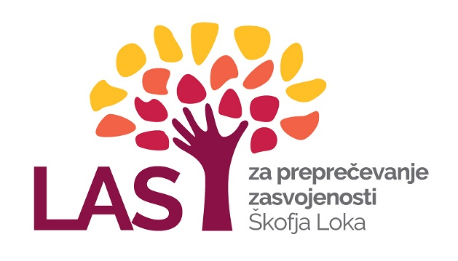

PREDAVANJA ZA STARŠE

18. 10. 2018 ob 18.00
Dr. Dragan Petrovec
BLAGOSTANJE, KAJ PA TO SPLOH JE?

14. 11. 2018 ob 18.00
NEODVISEN.SI

31. 1. 2019 ob 18.00
Tatjana Jakovljević
TAKO MLADI PA ŽE IZGORELI

Predavanja bodo v predavalnici Gimnazije Škofja Loka in Šolskega centra Škofja Loka, interaktivni dogodek NEODVIDEN.SI pa v Kinu Sora.
V primeru spremembe vas bomo obvestili.

Zloženko pripravila Saša Bogataj Suljanović,
šolska svetovalna delavka na Gimnaziji Škofja Loka

